VOGHERA 17/12/2019: Progetto “Raccontami una storia” ASP Pezzani e Scuola De Amicis.
Martedì 17 dicembre, gli alunni delle classi 3^A e 3^B della Scuola Primaria De Amicis si sono recati presso l’ASP Pezzani di Voghera per festeggiare il Natale con gli ospiti della struttura.
Per il secondo anno consecutivo si sono esibiti nel tradizionale “Santa Claus is coming to town” e in un canto natalizio in italiano.
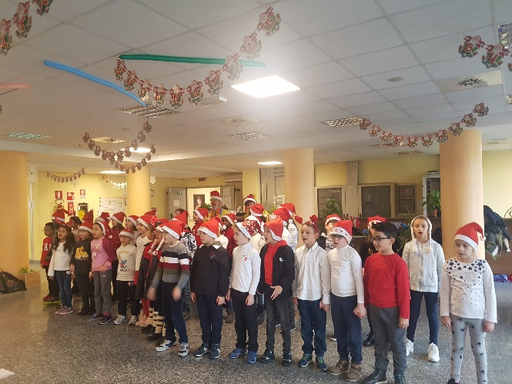 | 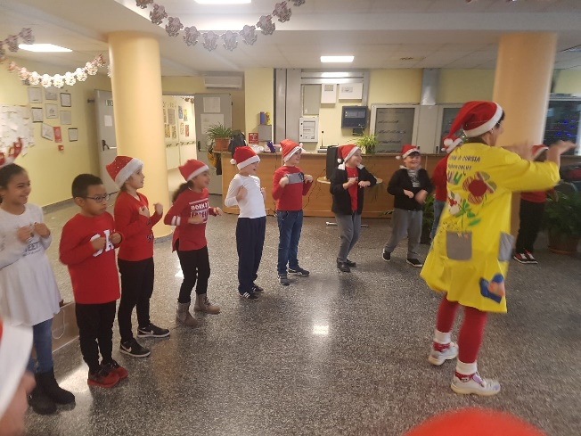

I bambini, sotto la paziente guida dei “Clowns di Corsia” di Voghera, si sono cimentati in balli moderni di gruppo particolarmente animati, divertendosi e facendo divertire gli ospiti.
L’appuntamento di martedì fa parte di una serie di incontri previsti dal progetto intergenerazionale “Raccontami una storia” a cura delle animatrici dell’equipe educativa Marta.

